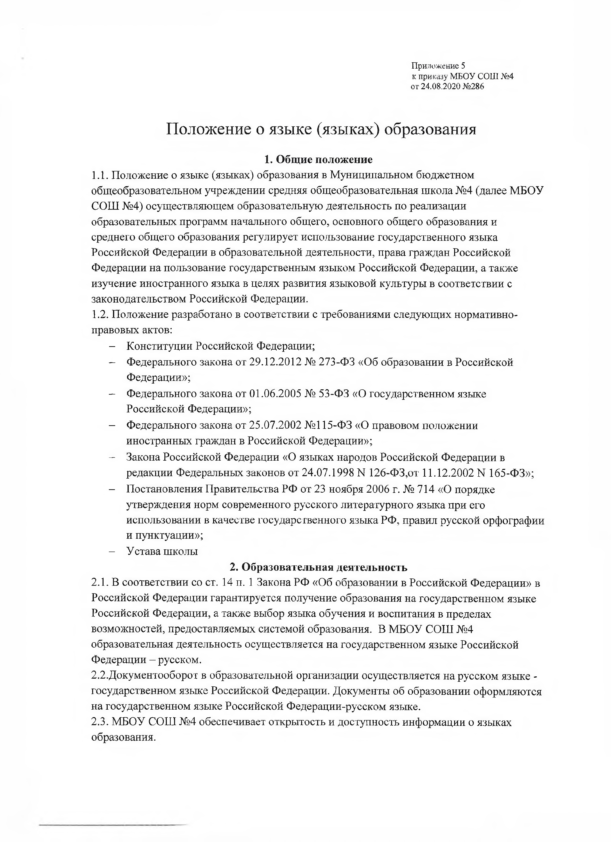Приложение 5

к приказу МКОУ «ГСШ им.Амангишиевой З.Т.» от 24.08.2020

Положение о языке (языках) образования

# Общие положение

* 1. Положение о языке (языках) образования в Муниципальном казенном общеобразовательном учреждении «Геметюбинская средняя общеобразовательная школа им.Амангишиевой З.Т.» осуществляющем образовательную деятельность по реализации образовательных программ начального общего, основного общего образования и

среднего общего образования регулирует использование государственного языка Российской Федерации в образовательной деятельности, права граждан Российской Федерации на пользование государственным языком Российской Федерации, а также изучение иностранного языка в целях развития языковой культуры в соответствии с законодательством Российской Федерации.

* 1. Положение разработано в соответствии с требованиями следующих нормативно­ правовых актов:
     + Конституции Российской Федерации;
     + Федерального закона от 29.12.2012 № 27Э-ФЗ «Об образовании в Российской Федерации»;
     + Федерального закона от 01.06.2005 № 53-Ф3 «О государственном языке Российской Федерации»;
     + Федерального закона от 25.07.2002 №115-ФЗ «О правовом положении иностранных граждан в Российской Федерации»;
     + Закона Российской Федерации «О языках народов Российской Федерации в редакции Федеральных законов от 24.07.1998 N 126-ФЗ,от 11.12.2002 N 165-ФЗ»;
     + Постановления Правительства РФ от 23 ноября 2006 г. № 714 «О порядке утверждения норм современного русского литературного языка при его использовании в качестве государственного языка РФ, правил русской орфографии и пунктуации»;
     + Устава школы

# Образовательная деятельность

* 1. В соответствии со ст. 14 п. 1 Закона РФ «Об образовании в Российской Федерации» в Российской Федерации гарантируется получение образования на государственном языке Российской Федерации, а также выбор языка обучения и воспитания в пределах возможностей, предоставляемых системой образования. В МКОУ «Геметюбинская СОШ им.Амангишиевой З.Т.» образовательная деятельность осуществляется на государственном языке Российской Федерации - русском.
  2. Документооборот в образовательной организации осуществляется на русском языке - государственном языке Российской Федерации. Документы об образовании оформляются на государственном языке Российской Федерации-русском языке.

2.3 МКОУ «Геметюбинская СОШ им.Амангишиевой З.Т.»обеспечивает открытость и доступность информации о языках образования.

* 1. 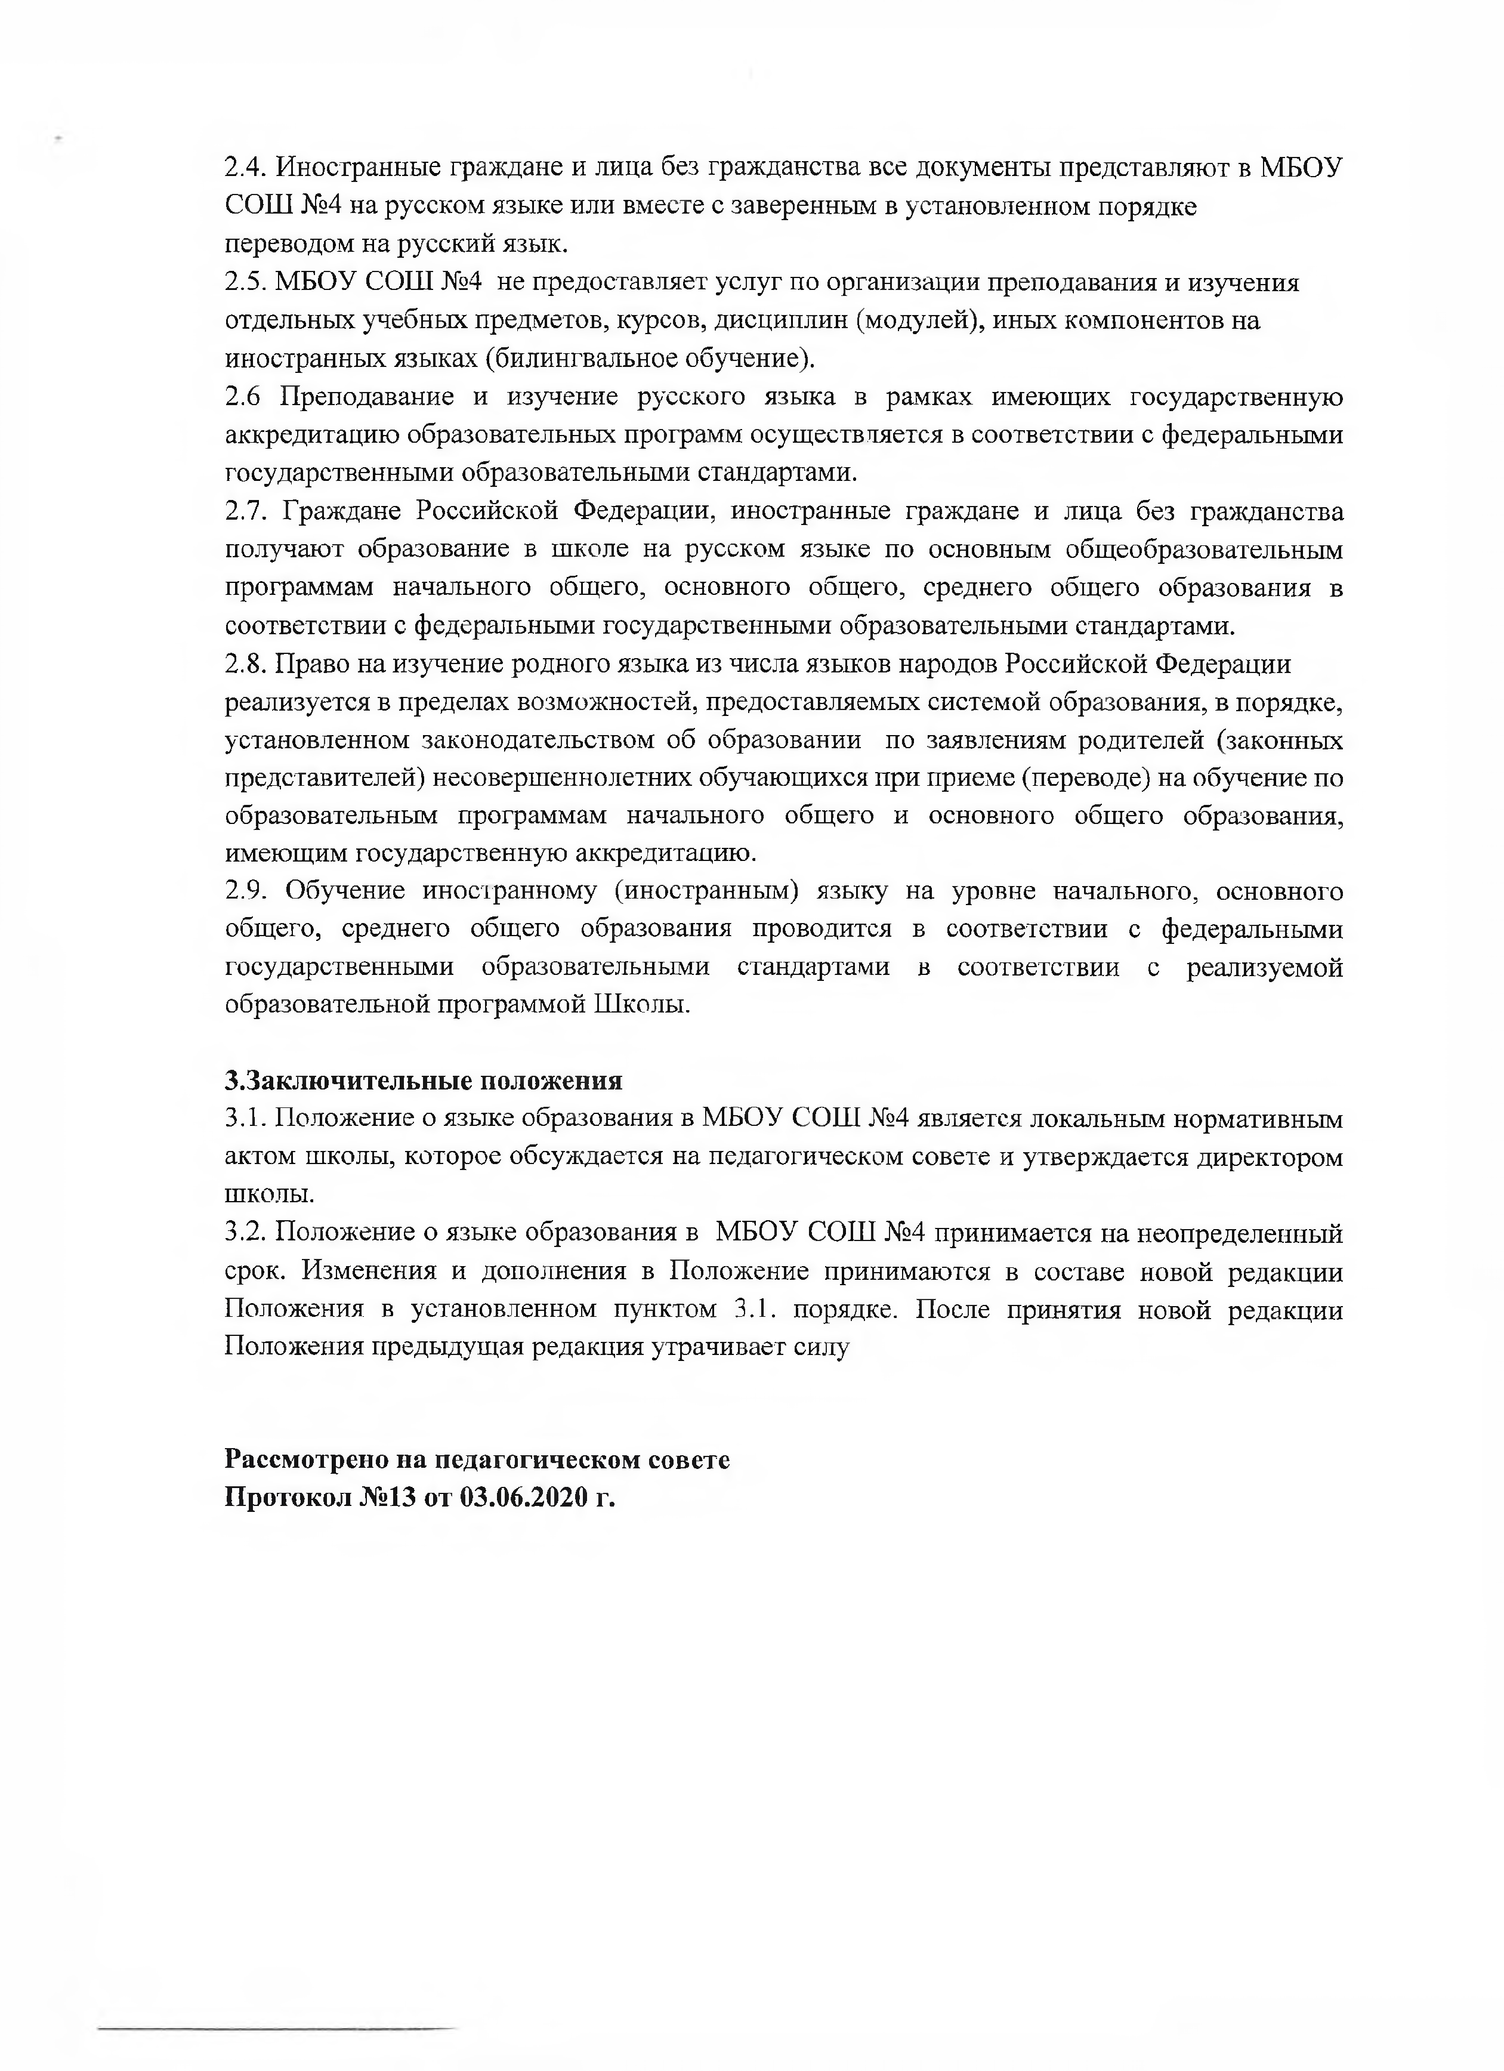Иностранные граждане и лица без гражданства все документы представляют в МКОУ «Геметюбинская СОШ им.Амангишиевой З.Т.» на русском языке или вместе с заверенным в установленном порядке переводом на русский язык.
  2. МКОУ» Геметюбинская СОШ им.Амангишиевой З.Т.» не предоставляет услуг по организации преподавания и изучения отдельных учебных предметов, курсов, дисциплин (модулей), иных компонентов на иностранных языках (билингвальное обучение).

2.6 Преподавание и изучение русского языка в рамках имеющих государственную аккредитацию образовательных программ осуществляется в соответствии с федеральными государственными образовательными стандартами.

* 1. Граждане Российской Федерации, иностранные граждане и лица без гражданства получают образование в школе на русском языке по основным общеобразовательным программам начального общего, основного общего, среднего общего образования в соответствии с федеральными государственными образовательными стандартами.
  2. Право на изучение родного языка из числа языков народов Российской Федерации реализуется в пределах возможностей, предоставляемых системой образования, в порядке, установленном законодательством об образовании по заявлениям родителей (законных представителей) несовершеннолетних обучающихся при приеме (переводе) на обучение по образовательным программам начального общего и основного общего образования, имеющим государственную аккредитацию.
  3. Обучение иностранному (иностранным) языку на уровне начального, основного общего, среднего общего образования проводится в соответствии с федеральными государственными образовательными стандартами в соответствии с реализуемой образовательной программой Школы.

# З.Заключительные положения

* 1. Положение о языке образования в МКОУ «Геметюбинская СОШ им.Амангишиевой З.Т.» является локальным нормативным актом школы, которое обсуждается на педагогическом совете и утверждается директором школы.
  2. Положение о языке образования в МКОУ «Геметюбинская СОШ им.Амангишиевой З.Т.» принимается на неопределенный срок. Изменения и дополнения в Положение принимаются в составе новой редакции Положения в установленном пунктом 3.1. порядке. После принятия новой редакции Положения предыдущая редакция утрачивает силу

# Рассмотрено на педагогическом совете Протокол №13 от 03.06.2020 г.